**Тема работы:**

**«История моего села Тетвель»**

|  |
| --- |
|  |

**Нижнекамск 2024**

**Содержание.**

1. Цель. Задача. Методы. Работа по поиску информации………………......3
2. Введение..........................................................................................................5
3. Исследование происхождения деревни Тетвель.……………………........5
4. Описание ……………… … ………………………………....…….……...10
5. Выводы….....……………………………………….……………..…….......12
6. Литература и ссылки………………..……………………………..….........13
7. Приложение с фото…………..…………………………………..…………16

**1. Цель исследовательской работы:** сознание своей связи с малой родиной, их прошлым, настоящим и будущим на основе исторических ценностей; проявление национального самосознания.

 -познакомиться с историей возникновения д. Тетвель

***Задачи:***

- Узнать когда и как возникла деревня.

- Происхождение названия деревни

**Методы исследования:** которые использовались в работе: сравнительный анализ;

- сбор информации, изучение источников исследования, наблюдение,  
практическая работа,: фотографий, документов, архивных материалов, газетных материалов;

- поиск очевидцев событий с целью сбора интересующих данных; запись рассказов и воспоминаний;

- выяснить причастность к историческим событиям, происходившим в стране.

- установление связей с работниками библиотек с целью получения консультаций, уточнения сведений, проверки достоверности фактов.

- обогатятся знания не только у меня и у моих сверстников о родном селе и его людях. Это моя гипотеза.

**Объект исследования:**  д. Тетвель.

Хронологические и территориальные рамки исследования: с периода образования д. Тетвель до настоящего времени

**2. Работа по поиску информации.**

**Научно-практическая значимость, актуальность:** материалы моего исследования можно использовать на уроках истории, для проведения внеклассных мероприятий, в  краеведческой  работе. А также   собранный материал  может быть интересен не только жителям деревни, но и другим людям, так как  они являются частью истории и культуры изучив необходимую специальную  
литературу расширить свой кругозор и обогатить свои знания в  
области исследования

Данная работа представляет интерес для всех, кто проявляет интерес к истории своего края.

**Планирование работы**.

1. Изучить материал.
2. Составление плана.
3. История села.

**2. Введение**

***Моё село родное. Мой дом возле реки. Вода совсем уж рядом. Течёт, шумит, блестит.***

Эта история написана со слов старейшин поселения д. Тетвель и архивного материала. Выяснили, что село «Тетвель» возникло около 300 лет тому назад. Оно расположено было за Тетвельскими горами, на той стороне большой речки. Раньше село называлось Федоровкой. Оно было расположено от старого пруда до посёлка Мураш. Имеются каменные и деревянные постройки от старого села, около оврага колхозной пасеки. Насчитывалось около 200 крестьянских хозяйств. Жители села, завезенные из разных губерний Российской империи. Очень много были из Тульской, Рязанской, Орловской, Пензенской губерний. Эти крестьяне убежали от своих господ в глушь, где меньше было людей. Население занималось в основном земледелием, скотоводством и охотой. Земля принадлежала сельской общине. Они распределили на душу населения. Господствовала трёхполка. Земля была разделена на отдельные поля. Первое поле около 450 га, второе поле около 415 га, третье поле около 370 га. Помещик Лихачёв имел в каждом поле по 200 га, наилучшей земли (всего он имел 600 га), поп имел в каждом поле по 8 га (всего 24 га) - хорошей земли, остальная часть, самая худшая по горам и оврагам принадлежала крестьянам. Землю получили только одни мужчины. Всего приходилось земли на мужское население в среднем на хозяйство от 1,5- 3 га. Сельское общество землю разделило только через 12 лет один раз на сельской сходке. Житель села Тетвель Пикешин Зиновий Лукоянович имел всего 1,51 га земли. В семье было семь человек, из них мужчины 1 человек, а 6 человек женщин оставались без земли. Он не смог обеспечить свою семью продуктами сельского хозяйства. Семья Никешина пострадала от тяжелого гнета барина, он был вынужден покинуть свою родину. Агеев Петр Ксенофонтович тоже имел две нормы, на две нормы земли скупал у Тугулевых, которые тоже уезжали в город на заработки, кто как сумел скупал землю у разорившихся односельчан..

Не хватало земли. Крестьяне стали выкорчёвывать кустарники и леса, новые земли для барина. Работали круглый год без отдыха. Крестьяне работали в неделю 2-3 дня на барина. Отдельные крестьяне работали по найму, которые получали по 15-20 копеек в день. В село Федоровку приехал барин Кандалинцев Федор Никитич, проверял нашу местность и ему здесь понравилось. Тогда он решил построить на новом месте завод винный. Оттуда все жители Федоровки переселились туда, где строился винный завод. Однако село стало называться «Заводом». У барина контора находилась в Шумбуте недалеко от Чистополя, на том берегу Камы. Здесь жили только управляющие. А самый главный жил в городе Петрограде Кандалинцев Федор Никитич, он был начальником. Здесь крестьяне работали на барина в неделю 2-3 дня, а остальное время у себя в личном хозяйстве. Отдавал оброк от своего хозяйства. Винный завод строился на берегу маленькой речушки Тетвельки. Раньше называли Заводом, а сейчас Тетвелем. Винный завод был разрушен до Великой Октябрьской революции. Из винного завода строились дома, разные лавки и т.д. До Великой Октябрьской революции в селе насчитывалось более 200 хозяйств (В данный момент насчитывается 20 хозяйств). Барская усадьба занимала около 12 га, два выгона около усадьбы до 15 га. Среди крестьянства происходило расслоение, значительная часть его разорялась и переходила в бедноту, а ничтожное количество вылезло в кулаки. Богатой верхушки насчитывалось 10 домов - хозяйств. Середняки, крепкие хозяйства, которые поддерживали верхушку села было 60 хозяйств. Середняков было 80 хозяйств, бедняков насчитывалось около 70 хозяйств. Земля систематически раздробилась на отдельные участки. Из-за нехватки земельных участков, крестьяне выходили из сельской общины, выходили богатые, которые уезжали на новые плодородные земли. Общество давало согласие, но его решение всегда мог отменить земельный начальник. Из села Тетвель выходили несколько крестьянских хозяйств. На новом месте появились новые поселки под названием «Фёдоровка» - 25, «Прудки» - 27, «Поташный» - 20, «Новый Тетвель» - 45, около города Бугульмы. Таким образом из села Тетвель переселились 117 хозяйств. В тяжелые годы иностранной интервенции и гражданской войны, когда Советская Россия оказалась в кольце фронта Казанский край дважды подвергался нашествию чужеземных захватчиков и белогвардейцев - летом 1918 и весной 1919 года. Кончилась передышка и началась гражданская война в России, т.е. рабочих и крестьян народов России против внешних и внутренних врагов советской власти. В пределах Казанской губернии поднялась война кулацких мятежей, которыми руководили эсеры. Борьба против них велась в Чистопольском уезде. Большую заботу при этом проявляли комитеты бедноты, созданные декретом от 11 июня 1918 г. На местах комбеды поработали хорошо. У кого были излишки хлеба отбирали, отдавали бедным, а потом отправляли в город для рабочих и Красной Армии. В губернии и уезде орудовали многочисленные внутренние враги советской власти. Они снова и снова проявляли себя, как говориться на словах и на деле. Чехословацкий белогвардейский фронт приближался всё ближе, подходил к Казани. В 1919 г. в марте начался первый поход против Советского государства с Восточного фронта. В апреле 1919 г. Колчак занял Бугульму. Отдельные его части доходили до Чистополя и двигались дальше. В 1919 г. до нашего села дошли отдельные отряды Колчака. Весной во время половодья, во время празднования пасхи их встречали богачи по всем правилам, как освободителей. В момент приезда все церкви встречали звеньями колоколов. Приход Колчака для богачей был радостным. Но эта радость была короткой. Через две недели Колчаковская армия покатилась обратно на Восток. В 1920 г. был поднят мятеж против Советской власти, т.е. было вилочное восстание, но вскоре было подавлено отрядами Красной армии. Вилочники установили жестокий порядок в захваченных районах и населенных пунктах. Вилочники дошли до Поповым около Шереметьево, за ними шли красные. Многие жители участвовали в вилочном восстании. Жители села рассказывают так, что мятежники насильно заставляли пойти на борьбу против красных, вооружая их вилами и топорами. Мужчины дошли до Поповым, а потом каким-то путем их отправили домой. Участники вилочного восстания отбирали лошадей, хлеб у крестьян. Когда красные прошли через Тетвель, тогда установилась полная тишина на селе и началась спокойная жизнь. Во время гражданской войны в 1920 году был неурожай. Более тяжелым оказался 1921 год. Хлеба собрали очень мало против тех лет. Начался небывалый по размерам голод. В селе Тетвеле была открыта столовая для голодающих. В селе прекращена торговля, вследствие неурожая. У крестьян не было хлеба не только на рынок, но и себе па питание и засев полей. 1921 год был голодным. Народ умирал на ходу, да к этому присоединился тиф. Богатым и крепким середнякам было выгодно. В то время за кусок хлеба или ведра картошки брали всё что им было нужно. Люди вымирали большими партиями. Но правительство отпустило тогда сотни тысяч пудов хлеба и зерна для голодающих сел и деревень и дало возможность провести посевы. Очень много помогло бедным крестьянским хозяйствам. В 1928 году появилась первая комсомольская ячейка на селе из трех человек, Головачев Александр, Горячев Василий Михайлович, Лысов Иван. В состав с/с вошли Аввакумов Павел, Козлов Степан, Князев А.ГГ, Демидов А и Д и другие. Им пришлось вести борьбу против кулачества на селе, тогда было нелегко, даже на них было покушение. В начале 1930 года был организован колхоз под названием «Батрак». Председателем колхоза был Князев Иван Сергеевич. По колхоз просуществовал до марта месяца 1930 года так как он был расформирован. Это был огульным всем сёлам, хочешь или нет считался в колхозе. Колхоз был ликвидирован для организаторов, но для них было тяжелое переживание. Над ними смеялись, их ненавидели. В 1930 году в июне обратно был организован колхоз под названием «Горный луг». Его первым председателем был Симонов Ф.Т. Одна треть села вошли в колхоз, а остальные крестьянские хозяйства просуществовали до 1936 года в единоличном хозяйстве. Первыми организаторами были на селе:

1. Демидов Андрей Иванович
2. Аввакумов Павел
3. Козлов Степан
4. Ермолаев Афанасий Викторович
5. Князев Иван Сергеевич
6. Князев Арсентий Петрович
7. Сучков Сергей
8. Тимофеев Егор Дианыч
9. Симонов Федор

10.Егорычев Максим

11.Паклинов Петр

12.Симонов Иван Агатович

Земля из года в год увеличивалась. Урожайность была высокая. В 1934 г. впервые посеяли пшеницу и получили урожай от 15 до 20 центров с гектара. В колхозе было 3 лобогрейки, 3 жатки самобранки, 2 конных молотилок. Работа производилась в ручную. В 1937 г. пришел в наш колхоз первый трактор. Первыми трактористами были Коптев Павел, Дозоров Иван Тихонович, Пеструхин Никита. Бригадиром тракторный бригады был Тихонов Степан. Трактора были колёсные. В 1934-1935 годах построили конюшни, каменные на 120 голов, коровник на 100 голов, сушилка каменная, кирпичное производство. В 1934 г. был запружен большой пруд, где были мальки, карпы. Во время войны пруд был разрушен. После войны пахотной земли из 1250 га была освоена 200 га, а остальная часть росла бурьяном. Лошадей было 10 голов, 2 быка, 1 корова, 25 голов овец, несколько голов свиней. Так продолжалась до 1949 года. В феврале 1949 года председателем колхоза был избран Князев А.П. который работал до 1954 года. Трудно было восстановить. Не хватало техники, семян, лошадей. Всего было два колесных трактора. Получали семена от государства. Таскали на себе женщины за 20- 30 км. До 1954 г. полностью освоили пахотную землю. Выполнили хлебодоставку, полностью были засыпаны семена на 1954 г. Выдано колхозниками по два кг. зерна, увеличивалась поголовье скота.

## **Характеристи**ка

## 

## Деревня находится в Нижнекамском районе, на р. Кичуй, в 69 км к юго-западу от г. Нижнекамск.     До 1920 г. входила в Ерыклинскую волость Чистопольского уезда Казанской губернии. С 1920 г. в составе Чистопольского кантона ТАССР. С 10.08.1930 г. в Новошешминском, с 19.02.1944 г. в Ямашинском, с 07.12.1956 г. в Новошешминском, с 01.02.1963 г. в Чистопольском, с 26.04.1983 г. в Новошешминском, с 03.07.1984 г. в Нижнекамском районах.  **Число жителей: в**

В 1889 г. – 207,  
1897 г. – 447,  
1910 г. – 557,  
1920 г. – 682,  
1926 г. – 292,  
1938 г. – 487,  
1949 г. – 365,  
1958 г. – 302,  
1970 г. – 183,  
1979 г. – 175,  
1989 г. – 63,  
2002 г. – 36,  
2010 г. – 30,  
2015 г. – 30 человек ([русские](https://tatarica.org/ru/razdely/narody/russkie/russkie)– 53,3%, [татары](https://tatarica.org/ru/razdely/narody/tatary/tatary)– 40%).

|  |  |
| --- | --- |
| **Координаты** | 55°10'60'' Северной Широты 51°36'00'' Восточной Долготы |
| **Высота над уровнем моря** | 204 метра |
| **Часовой пояс** | UTC+4 |
| **Поблизости** | [Алексеевка](http://foto-planeta.com/np/168056/alekseevka.html), [Благодатная](http://foto-planeta.com/np/52233/blagodatnaya.html), [Большая Сосновка](http://foto-planeta.com/np/168266/bolshaya-sosnovka.html), [Володарский](http://foto-planeta.com/np/168261/volodarskiy.html), [Добромыш](http://foto-planeta.com/np/52230/dobromysh.html), Троицкий, [Рокашево](http://foto-planeta.com/np/167769/rokashevo.html),  [Тавель](http://foto-planeta.com/np/168265/tavel.html), [Урганча](http://foto-planeta.com/np/168271/urgancha.html), [Шегурча](http://foto-planeta.com/np/52227/shegurcha.html), [Ямаши](http://foto-planeta.com/np/52232/yamashi.html) |

**Выводы.**

Подводя итоги по проделанной работе можно сказать, что поставленные задачи выполнены:

Установили, что историческое значение очень много значат для всех жителей нашей деревни, так как в них продолжает жить память о близких  людях, о дорогих сердцу местах, о величии малой Родины. У нас в деревне Тетвеле еще сохранилась историческая часть дороги, которая называлась «Екатерининская дорога».

Не легкая судьба прошла через многие столетия деревня Тетвель, много поколений жителей сменилось на этой малой земле, изменилась и сама наша жизнь, но земля, на которой родилась я - навсегда остаётся дорога и любима.

Мы должны помнить своё прошлое, чтобы с надеждой смотреть в будущее. Таким образом, такие исследовательские работы направлены на возрождение истории своего края, историческим памятникам, это уважения к ее прошлому, любовь к истории, традициям, культуре своего народа. Дает возможность поближе познакомиться героями села о которых мало известно.

**ЛИТЕРАТУРА И ССЫЛКИ**

1. Источник: Книга памяти Республики Татарстан
2. Личный архив семьи Федоровых
3. <http://militera.lib.ru/h/prochko_is/10.html>
4. Сайт подвиг народа [http://podvignaroda.mil.ru/?#id=11509492&tab=navDetailManAward](http://podvignaroda.mil.ru/?%23id=11509492&tab=navDetailManAward)
5. Россия. Полное географическое описание нашего отечества : Настольная и дорожная книга для русских людей : Т. 6 : Среднее и Нижнее Поволжье и Заволжье: [Казанская, Симбирская, Самарская, Саратовская и Астраханская губ.]. – 1901
6. <https://nauka.club/literatura/stikhi/pro-derevnyu.html>
7. TARTARICA –ТАРТАРИКА. Энциклопедия.
8. Летописец Переяславля Суздальского. М., 1851.
9. Воспоминание старожилов.
10. Татарская энциклопедия: В 6 т. / Гл. ред. М.Х. Хасанов, отв. ред. Г.С. Сабирзянов. – Казань: Институт Татарской энциклопедии АН РТ, 2010. – Т. 5: Р–С–Т. – 736 с.

***Приложение 1***

**Фото 1. Схема и расположение Тетвель на карте**

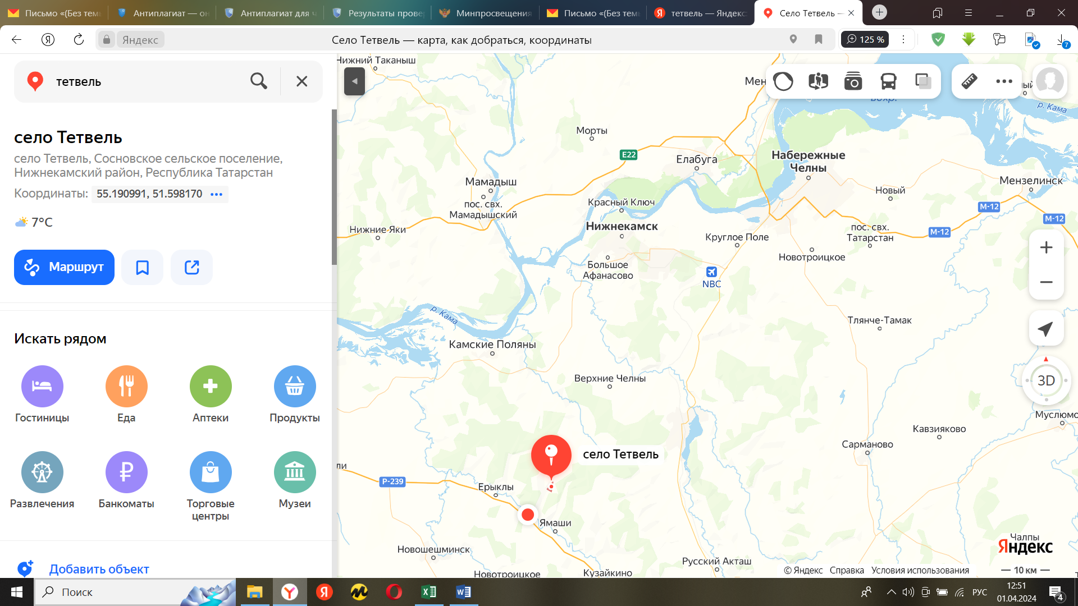**Фото 2 .**

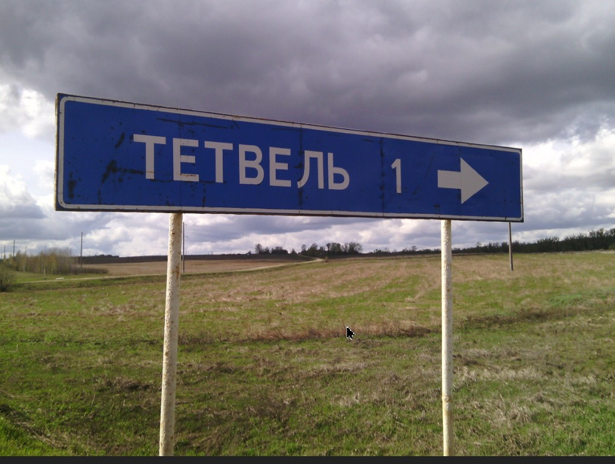

**Фото 3. Природа в Тетвеле удивительно красива, богата природными дарами и один из них Иван-Чай**

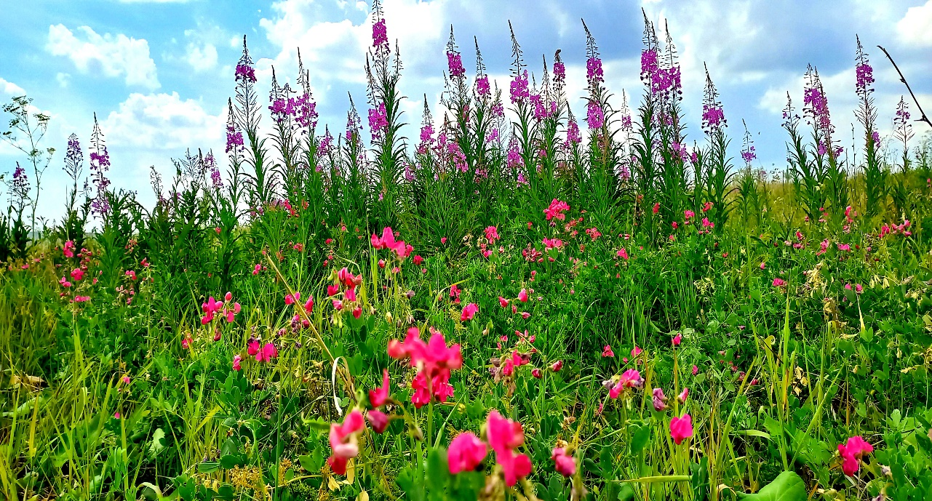

**Фото 4**. Характеристика-описание:" Акт на вечное пользование землёй", размером     ширина - 38 см, длина - 50 см ., В акте 8 страниц , 4 листов. Обложка из плотного картона, на ней надпись: "Акт на вечное пользование землёй"

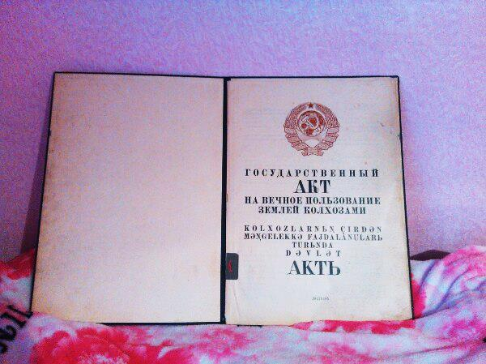

**Фото 6. Акт на вечное пользование землёй"**

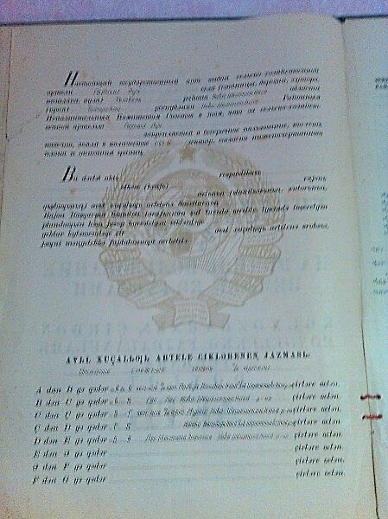

**Фото 7. План Земли «Горный луч»**

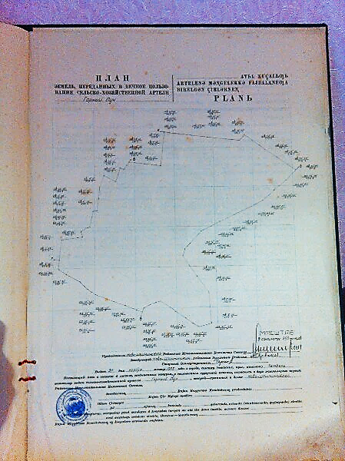

**Фото 8 . Природа очень красивая в любое время года**

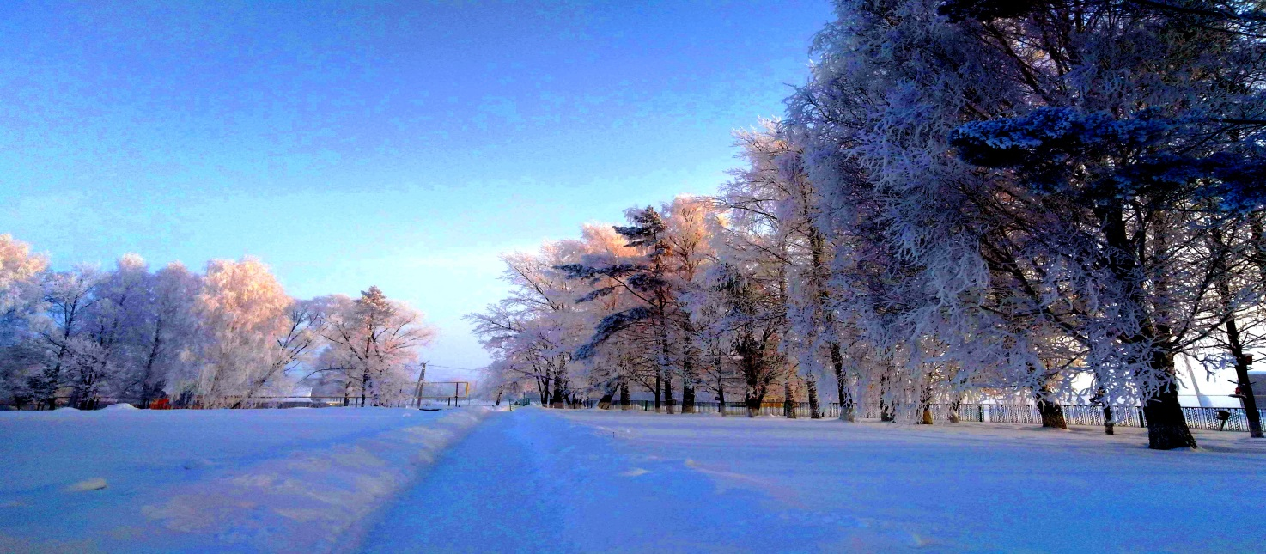

**Фото 9. Тетвель**

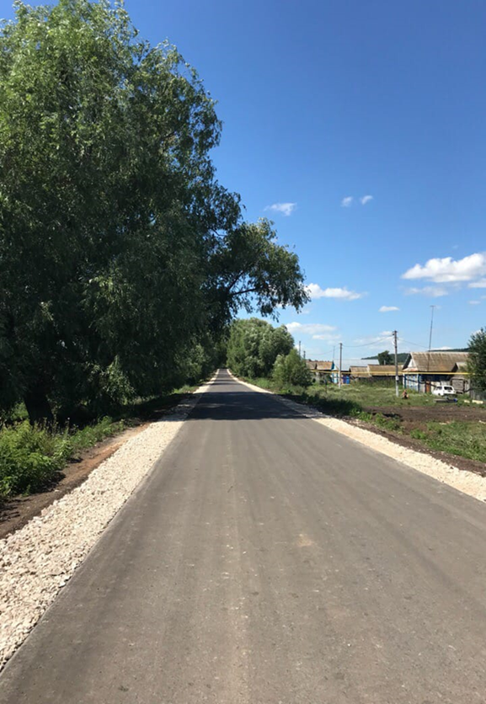

**Фото 10. Святой ключ в Тетвеле**

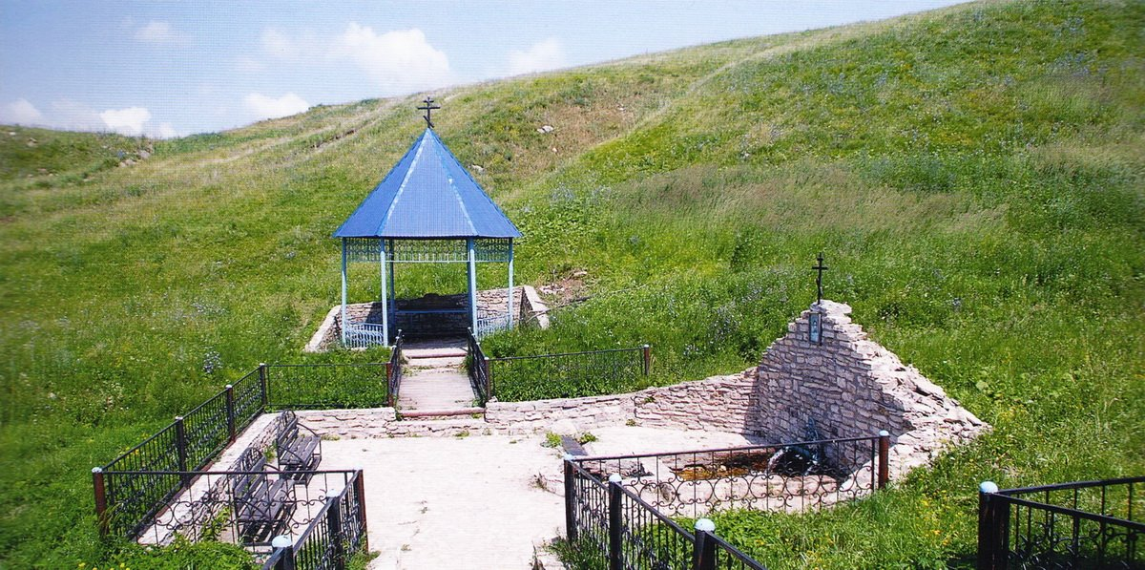

**Фото 10. Записка найдена в прошлом году при разборе колхозного гаража в д. Тетвель (Записке в эжтом году будет 53 года)**

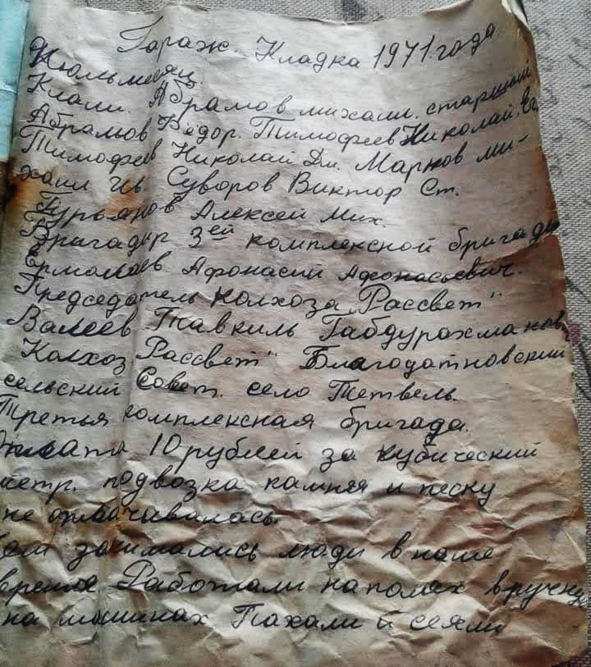

**Фото 11.Такие записки часто замуровывали в постройках для потомков**

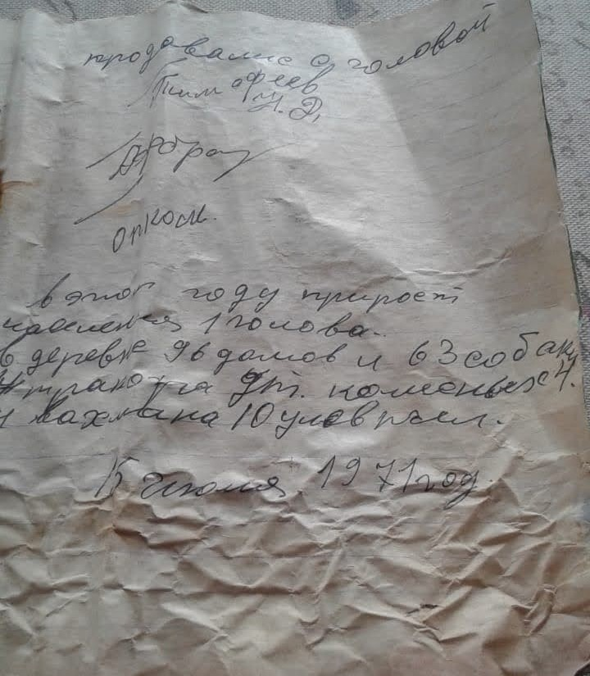

**Фото 12. Фото Тетвеля с Тетвельской горы**

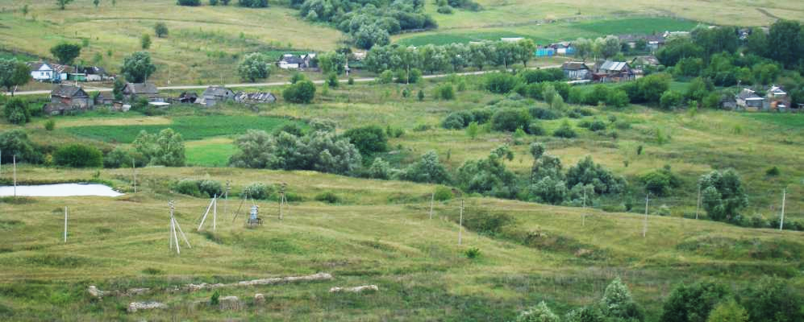

**Фото. Барин**

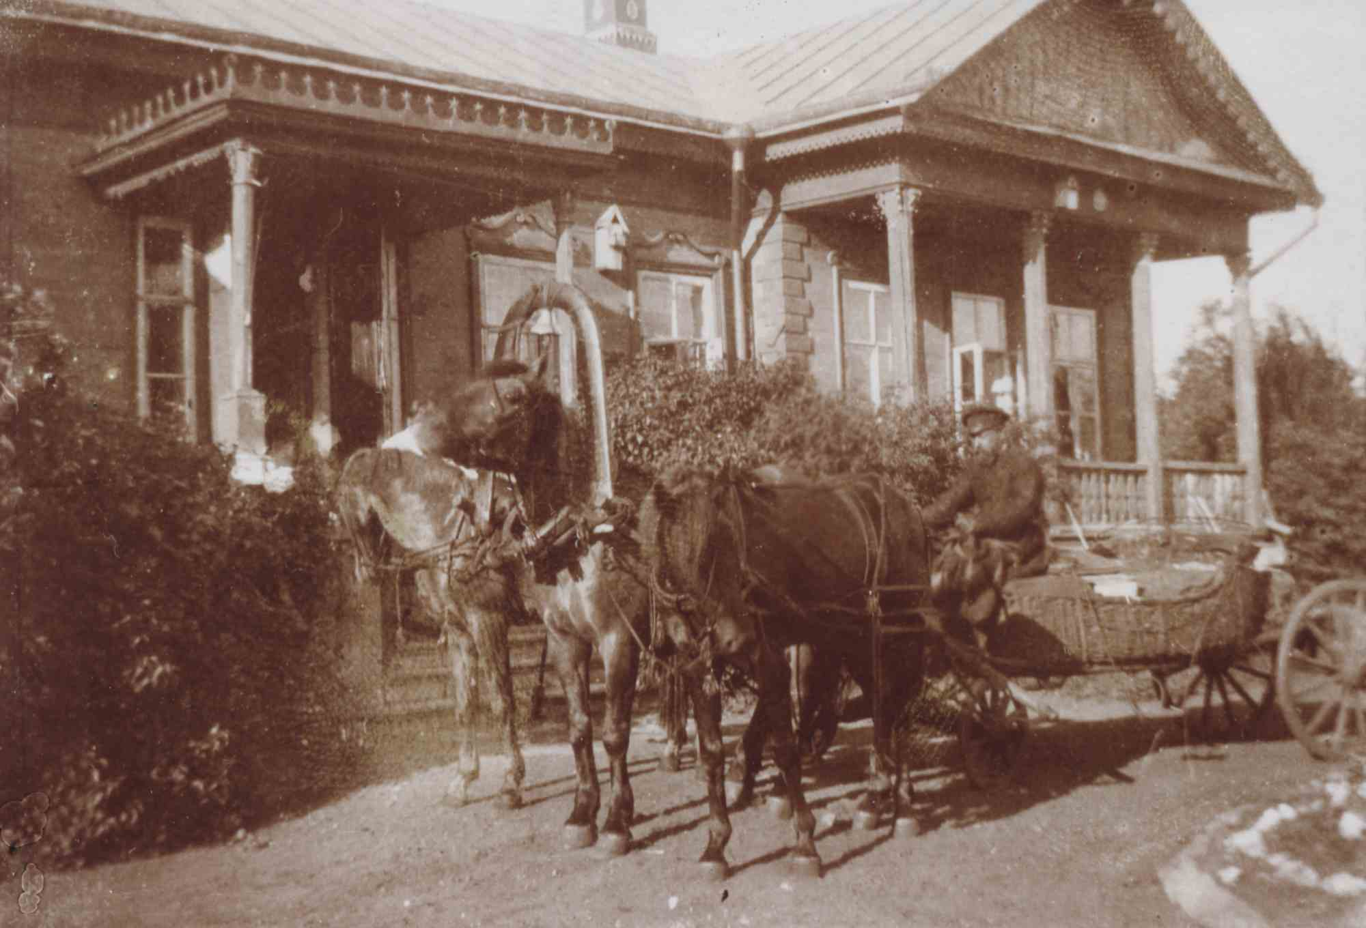

Кондалинский Фёдолр Никитич будучи Чистопольским именитым гражданином, за усердие в течение винных откупов для казны оказанное, по Именному блаженной и вечнодостойной памяти Государыни Императрицы Екатерины II 1794-го года января 11-го дня указу, произведён колежским асессором, а потом 1797-го года надворным советником, и находясь в том чине, 1798-го апреля в 15-й день пожалован на дворянское достоинство дипломом, копия которого хранится в герольдии.

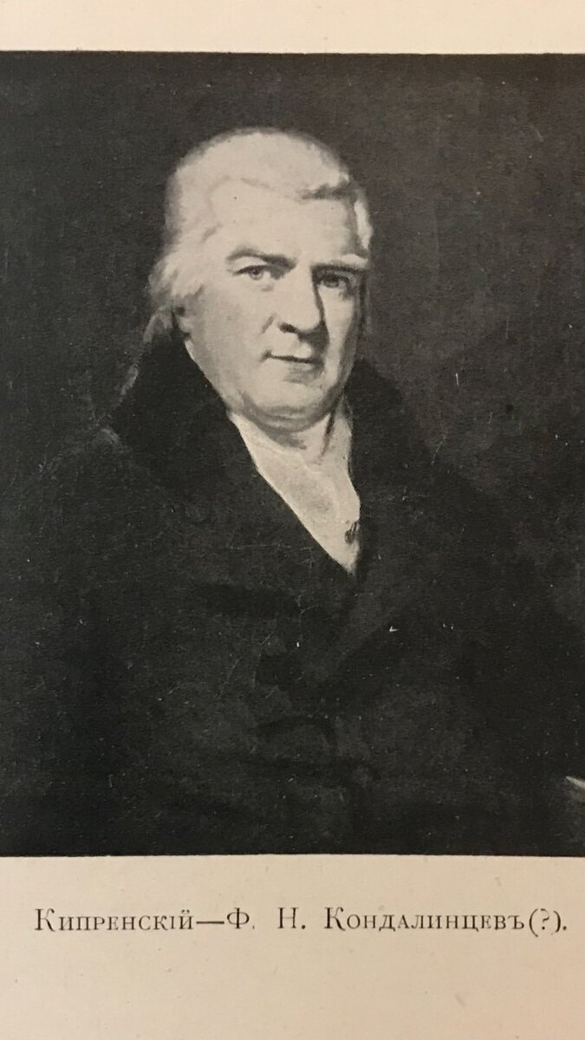

Лев Яковлевич Лихачев (12 августа 1876 - 15 апреля 1946)Лев получил в наследство земли и недвижимое имущество в Чистопольском уезде: земли 3743 дес. 1611 саж в с.Федоровка Изгарской волости, д.Николаевка Богородской волости и с.Тетвель Ерыклинской волости, три винокуренных завода.